- DATOS DEL INFORME
Servicio :
Disposición Final Hospitalarios X Recolección, Barrido y Limpieza – ASE No. 1.

Concesionario Promoambiental Distrito S.A.S. E.S.P.
Período de análisis: JULIO 2020

- DESARROLLO DEL INFORME
El presente informe consolida la información y las evidencias de las actividades realizadas en el periodo del mes de julio 2020, para el Área de Servicio Exclusivo - ASE 1, la cual comprende las localidades de Usaquén, Chapinero, Candelaria, Santafé, San Cristóbal, Usme y la Localidad Rural de Sumapaz.

Para este periodo, se presenta un seguimiento general a la prestación del servicio público de aseo en el ASE 1:

- RECOLECCIÓN Y TRANSPORTE

Durante el mes de julio, la empresa recolectó 36.670 toneladas de residuos ordinarios en el ASE1, validados en 3.954 viajes al Relleno Sanitario Doña Juana.

El componente de recolección está organizado en 45 macrorrutas, para cada una de las cuales se recogieron 815 toneladas en promedio. A continuación, se discrimina la cantidad de residuos generados por localidad:

Localidad | Urbano | Rural
Chapinero | 878 | 7
La Candelaria | 4.728 | -
San Cristóbal | 8.055 | 30
Santafé | 2.508 | 7
Sumapaz | - | 13
Usaquén | 13.477 | 42
Usme | 6.097 | 19
Total | 36.533 | 118
Fuente: Informe Técnico Operativo de Promoambiental Distrito SAS. ESP del mes de julio 2020
PROGRAMACIÓN DE VERIFICACIONES EN CAMPO DE LA INTERVENTORÍA POR ACTIVIDAD DE LA PRESTACIÓN DEL SERVICIO DE ASEO

En el mes de julio de 2020 se ejecutaron en total 267verificaciones relacionadas con la actividad de recolección y transporte. En 15 verificaciones se identificaron un total de 15 hallazgos que corresponden a la operación, como se observa a continuación:
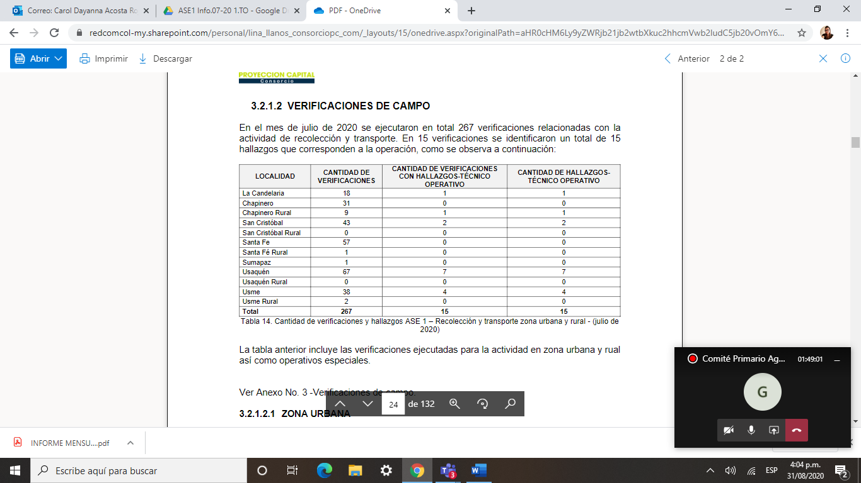
Fuente: Informe de Interventoría mes de julio 2020 – Recolección y transporte zona urbana y rural (julio de 2020)

ZONA URBANA EJECUCIÓN DE LA PROGRAMACIÓN

En el mes de julio de 2020 se ejecutaron un totalde254verificaciones relacionadas con la actividad de recolección y transporte en zona urbana. En 14verificaciones se identificaron un total de 14hallazgos que corresponden a la operación, como se observa a continuación:

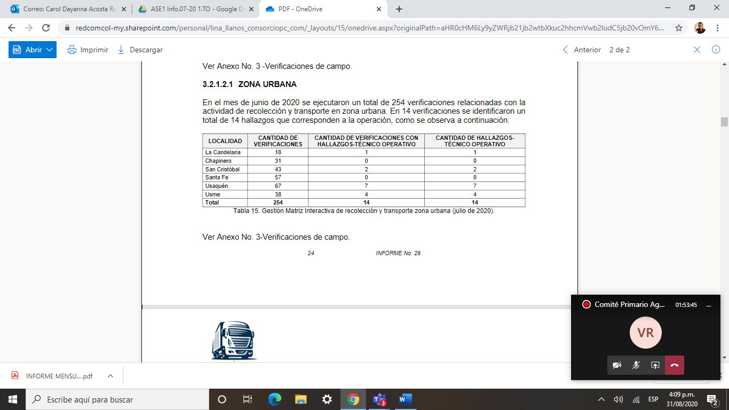
Gestión Matriz Interactiva de recolección y transporte zona urbana (julio de 2020)

Del total de hallazgos reportados, el más reiterado fue el relacionado con el concepto de área limpia con 7 registros en las localidades de La Candelaria, San Cristóbal, Usaquén y Usme.

A continuación, se observa la distribución por localidad:

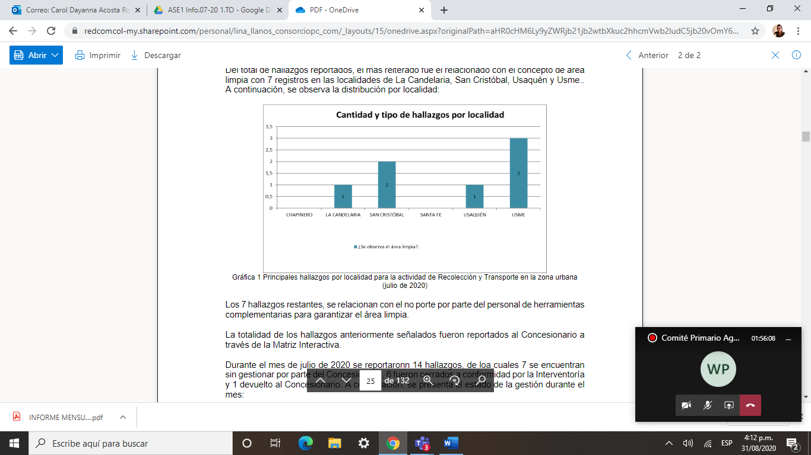
Principales hallazgos por localidad para la actividad de Recolección y Transporte en la zona urbana (julio de 2020)

La totalidad de los hallazgos anteriormente señalados han sido reportados al Concesionario a través de la Matriz Interactiva.

Durante el mes de julio de 2020 se reportaron 14hallazgos, de loa cuales7se encuentran sin gestionar por parte del Concesionario, 6fueron cerrados a conformidad por la Interventoría y 1devueltoal Concesionario. A continuación, se presenta el estado de la gestión durante el mes:
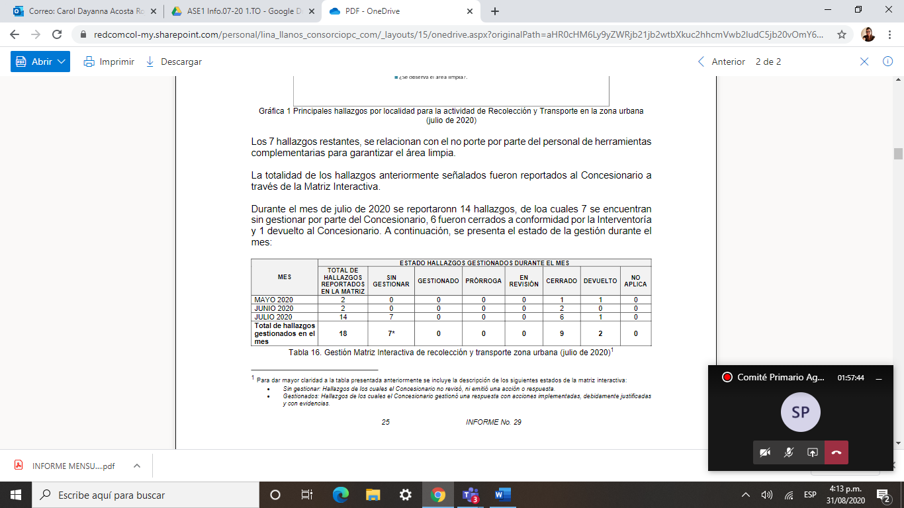
Gestión Matriz Interactiva de recolección y transporte zona urbana (julio de 2020)

De los 7 hallazgos que registran en estado sin gestionar,5fueronreportadospor la Interventoría entre el 16 y el 27de julio de 2020, por lo cual el Concesionario no los atendió en los tiempos de respuesta establecidos para su atención (3 días hábiles). Los 2 Hallazgos restantes se reportaron después del 28 de julio de 2020, por lo cual el Concesionario se encuentra dentro de los tiempos de respuesta.

VERIFICACION DEL SIGAB POR PARTE DE LA INTERVENTORIA

En el mes de julio de 2020, la Interventoría realizó el seguimiento a la ejecución de las frecuencias de las microrrutas establecidas por el Concesionario en su Plan Operativo mediante la validación de la información reportada diariamente por PROMOAMBIENTAL DISTRITO S.A.S E.S.P., en el módulo de operaciones del SIGAB, disponible en la ruta: Reportes Online/operaciones/cumplimiento de rutas, tomando los datos registrados las 24 horas del día durante todo el mes.

De acuerdo con el plan operativo, el Concesionario tiene 310 rutas programadas para las actividades de recolección y transporte de residuos domiciliarios ordinarios en la zona urbana y rural, recolección y transporte de residuos de grandes generadores, recolección y transporte de residuos producto de las actividades de barrido y limpieza, y recolección y transporte de residuos contenerizados.

De las 310 rutas programadas, se realizó verificación al total de las microrrutas dentro del horario y la frecuencia establecidos, evidenciándose que el 99% de las microrrutas presentaron información de la ejecución de acuerdo con lo definido por el Concesionario en su plan operativo presentado mediante comunicado PAD-2-20200302-2245-CLdel 2de marzo de 2020, tal y como se muestra a continuación:

Actividad | Fecha de Inicio Cantidad de Microrrutas Verificadas | Porcentaje de Reporte de Información de Microrrutas en el SIGAB Según la Frecuencia Establecida
Recolección y Transporte | 310 | 99%
Cantidad de microrrutas verificadas reportadas en el SIGAB de recolección y transporte ASE 1 – julio de 2020

Con relación al 1% restante, las inconsistencias en la información de su ejecución se presentaron en mayor proporción en las microrrutas de recolección de grandes generadores, rutas de recolección y transporte de residuos domiciliarios y recolección y transporte de barrido de calles. Por lo anterior, esta Interventoría solicitará al Concesionario indicar el motivo de las novedades y realizar los ajustes correspondientes en el sistema de información, en caso de ser necesario.

VERIFICACION A TRAVÉS DE LA PLATAFORMA SIGAB SOBRE RECOLECCÓN Y TRANSPORTE
El seguimiento al servicio de recolección y trasporte se realizó a través de la plataforma SIGAB, donde se realizó la consulta por el seguimiento histórico de la ruta 1113214, asignada a la frecuencia lunes, miércoles y viernes en horario de las 18:00 hasta las 02:00 am, tal como se observa en la siguiente imagen:
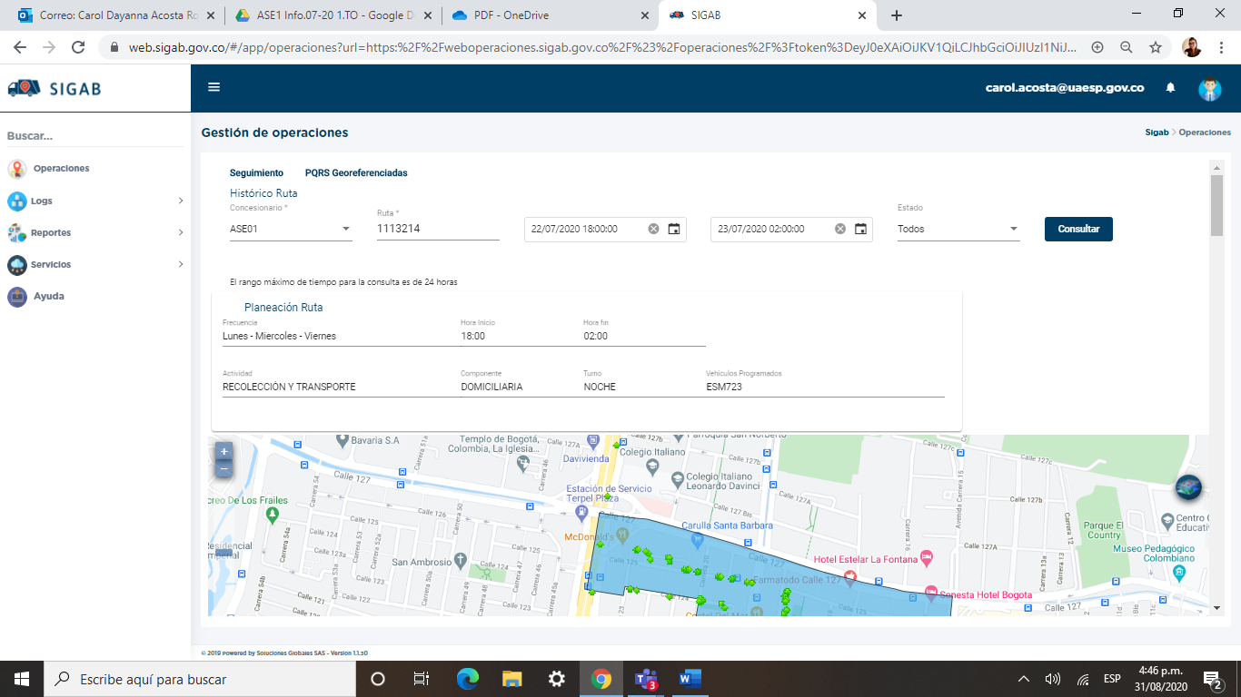
Información Microrruta 1113214. Fuente. SIGAB consultado por el usuario CAROL ACOSTA

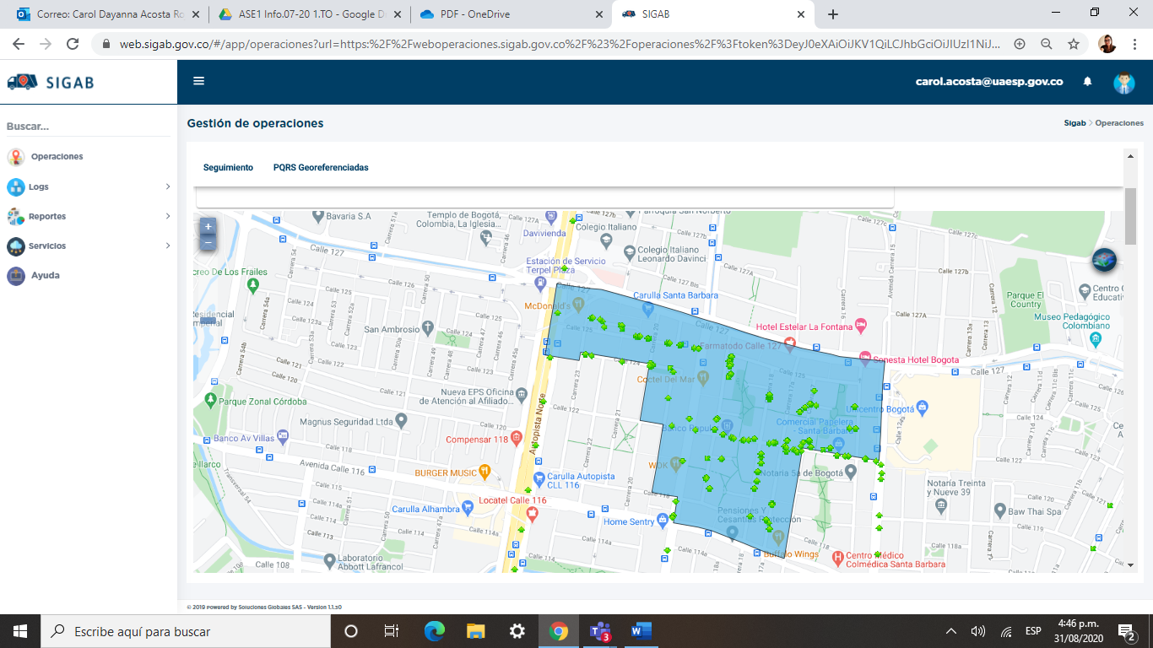
Imagen No. 1 recorrido de la microrruta. Fuente: SIGAB consulta desde el usuario: Carol Acosta

Como resultado de la consulta se observa que el vehículo placas ESM 724 con numero interno 1104 realizó todo el trazado de la microrruta con No. 1113214 iniciando a las 18:00 y finalizando a las 02:00 tal como se muestra en la imagen No. 1.
Se resalta que la microrruta consultada al servicio de recolección prestado el día 22 de julio de 2020, donde se observa el ingreso del vehículo por las vías, así como también el polígono correspondiente la microrruta atendida.

Se adelantó la revisión al servicio de recolección y transporte en la localidad de Usaquén, con la microrruta 1113214 con una frecuencia los lunes, miércoles y viernes en el horario de la noche desde las 18:00 hasta las 02:00 la verificación del servicio prestado el día 23 de Julio de 2020 con el vehículo de placas ESM 724 y número interno 1104 encontrando que el servicio se prestó sin novedades en el trasado de la ruta, tal como se observan en las imágenes 1 y 2 del presente informe.
Conclusiones del servicio de Recolección y transporte

- El Concesionario respondió de manera oportuna a los hallazgos informados por la Interventoría mediante la matriz Interactiva.
- En las verificaciones de campo realizadas por la Interventoría, no se evidenciaron incumplimientos en la frecuencia y horario de la prestación del servicio.

- BARRIDO Y LIMPIEZA MANUAL

La actividad de barrido y limpieza se aplica a lo definido en el numeral 3.1 del Anexo 3 del Reglamento Técnico Operativo “Alcance” de la actividad de barrido, en las localidades de Chapinero, La Candelaria, San Cristóbal, Santa Fe, Sumapaz, Usaquén y Usme, pertenecientes a la ASE 1, bajo las frecuencias y horarios, conforme al Reglamento Técnico Operativo:
“Comprende el barrido y limpieza de todas las vías vehiculares y peatonales pavimentadas, ciclo-rutas, puentes peatonales y vehiculares, glorietas, rotondas, orejas, senderos peatonales y mixtos, separadores centrales y laterales de vías vehiculares, , bajos o interiores de puentes, alamedas, parques públicos en sus diferentes modalidades, plazas, plazoletas y zonas duras pavimentadas de los parques públicos de cada una de las áreas de prestación del servicio, armonizándose con el Plan de Gestión Integral de Residuos Sólidos – PGIRS.”

En el mes de julio de 2020 se ejecutaron 526verificaciones relacionadas con la actividad de barrido y limpieza manual, en 79 verificaciones se identificó untotalde99hallazgos que corresponden a la operación, como se observa a continuación:

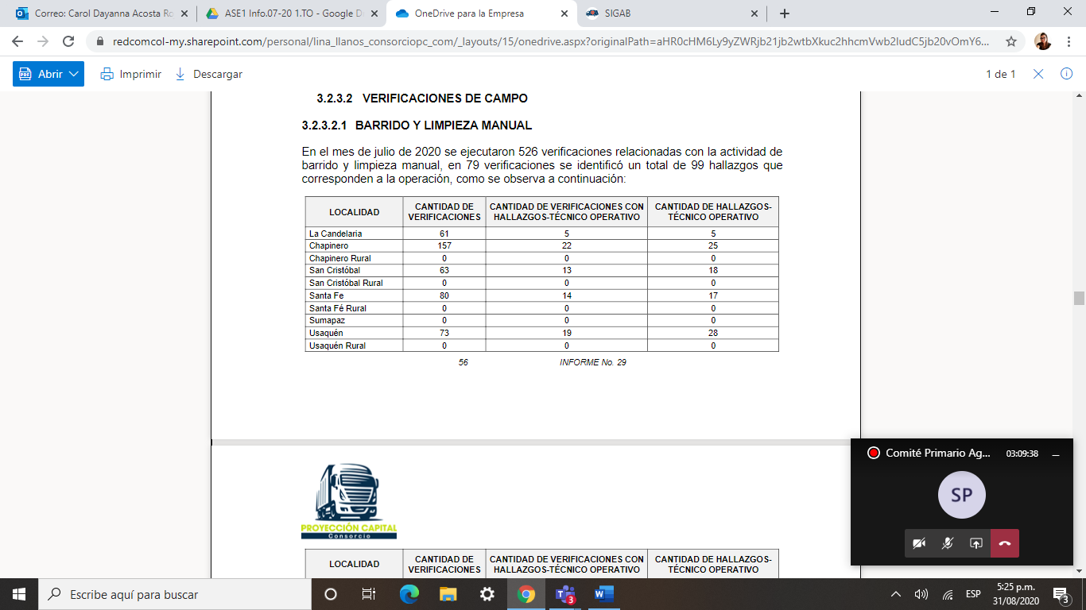
Fuente: Informe de interventoría Proyección Capital - julio de 2020. Verificaciones de Barrido y Limpieza Manual

En cuanto a los hallazgos más representativos de la actividad de barrido y limpieza manual, la Interventoría identificó 97hallazgos, relacionados con: 71hallazgos respecto al concepto de área limpia,24hallazgos correspondientes a la actividad de despápele y atención de zonas durasen las diferentes áreas públicas y 2 hallazgos correspondientes a que no se observó el retiro de los residuos de las cestas públicas y la dotación de bolsas.
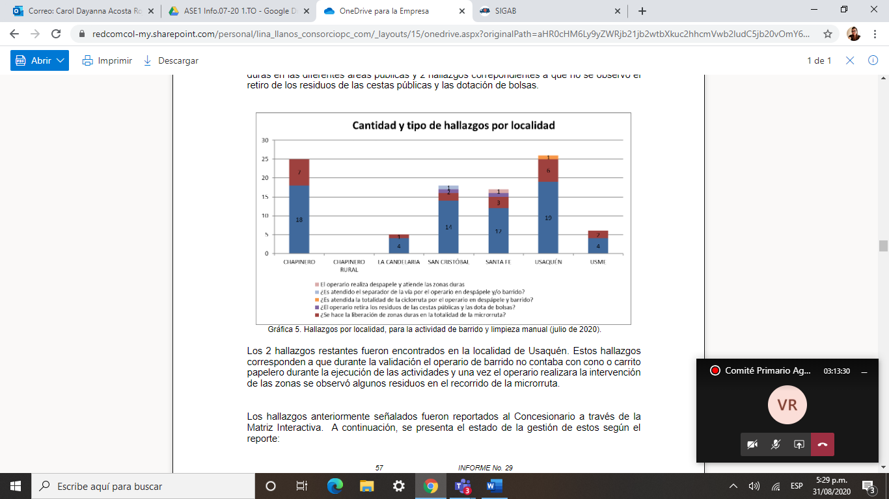
Informe de interventoría Proyección Capital - Hallazgos por localidad para la actividad de barrido y limpieza manual (julio de 2020).

Los hallazgos anteriormente señalados han sido reportados al Concesionario a través de la Matriz Interactiva. A continuación, se presenta el estado de la gestión de estos según el reporte de la Matriz:

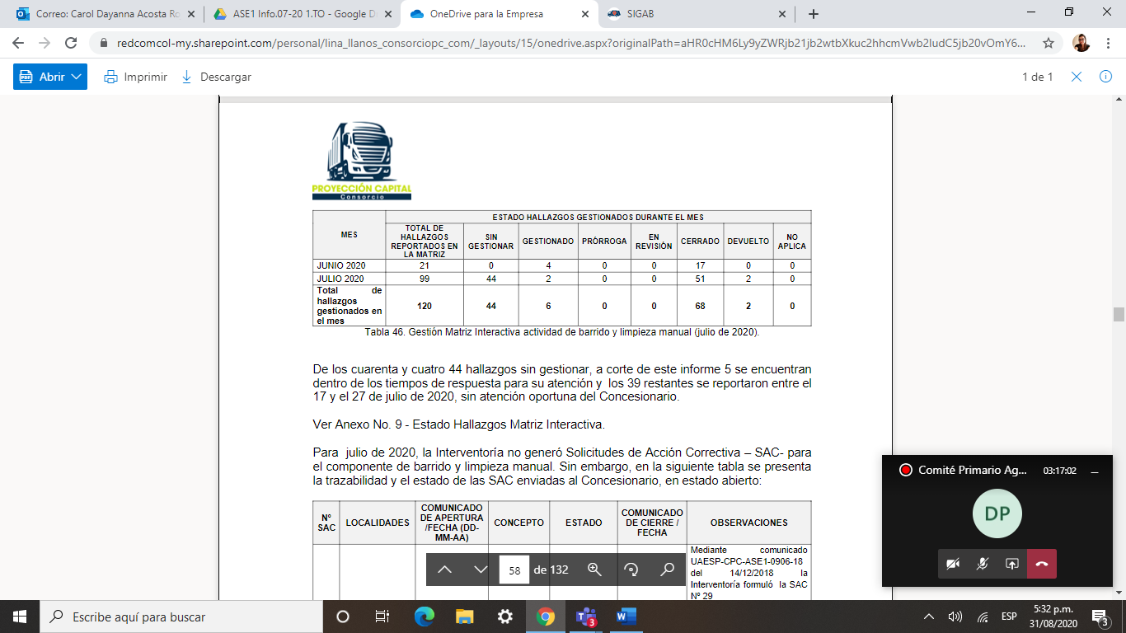
Gestión Matriz Interactiva actividad de barrido y limpieza manual (julio de 2020)

De los cuarenta y cuatro 44 hallazgos sin gestionar, a corte de este informe 5 se encuentran dentro de los tiempos de respuesta para su atención y los 39 restantes se reportaron entre el 17y el 27de julio de 2020, sin atención oportuna del Concesionario.

BARRIDO Y LIMPIEZA MECÁNICA

Para julio 2020 se ejecutaron 81verificaciones relacionadas con la actividad de barrido y limpieza mecánica, en 3verificacionesse identificó un total de 5hallazgos, como se observa a continuación:
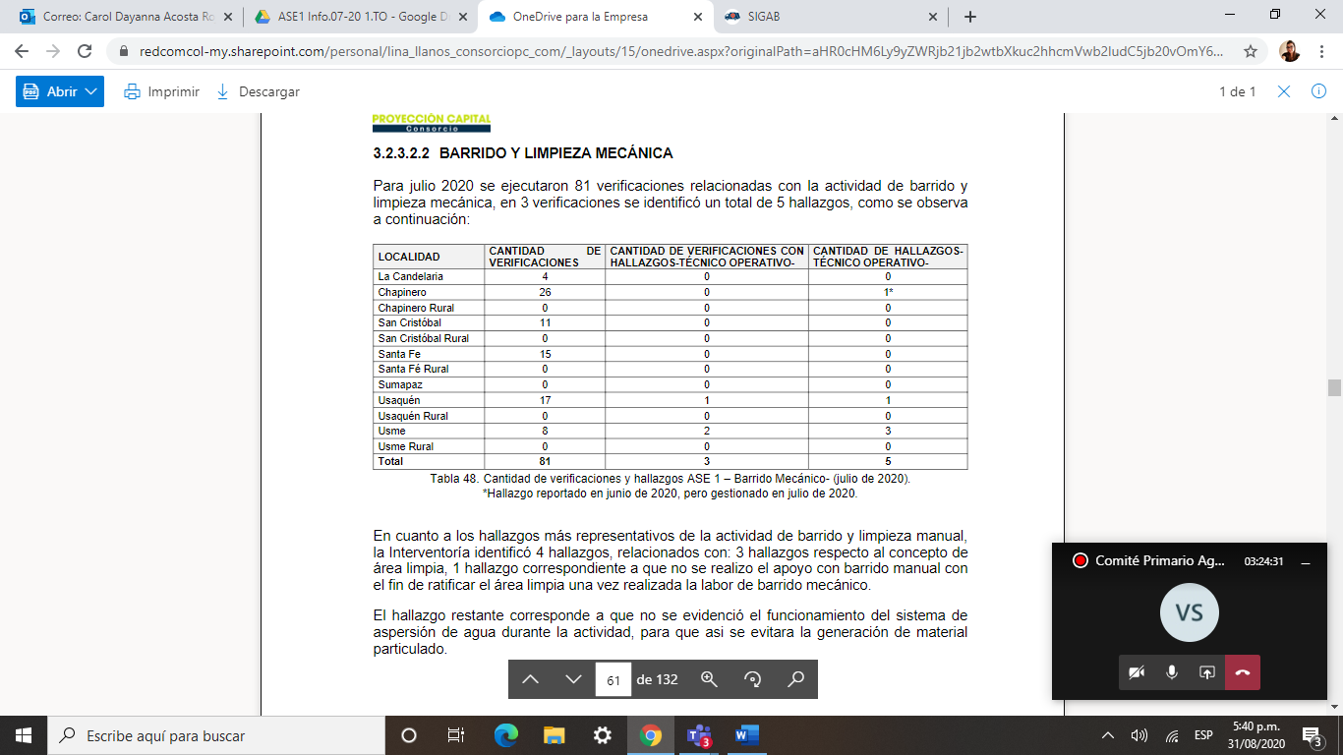

Fuente: Informe de Interventoría Proyección Capital - julio de 2020. Verificaciones de Barrido Mecánico

En cuanto a los hallazgos más representativos de la actividad de barrido y limpieza manual, la Interventoría identificó 4hallazgos, relacionados con: 3 hallazgos respecto al concepto de área limpia, 1hallazgo correspondiente a que no se realizó el apoyo con barrido manual con el finde ratificar el área limpia una vez realizada la labor de barrido mecánico.

El hallazgo restante corresponde a que no se evidenció el funcionamiento del sistema de aspersión de agua durante la actividad, para que así se evitara la generación de material particulado.:

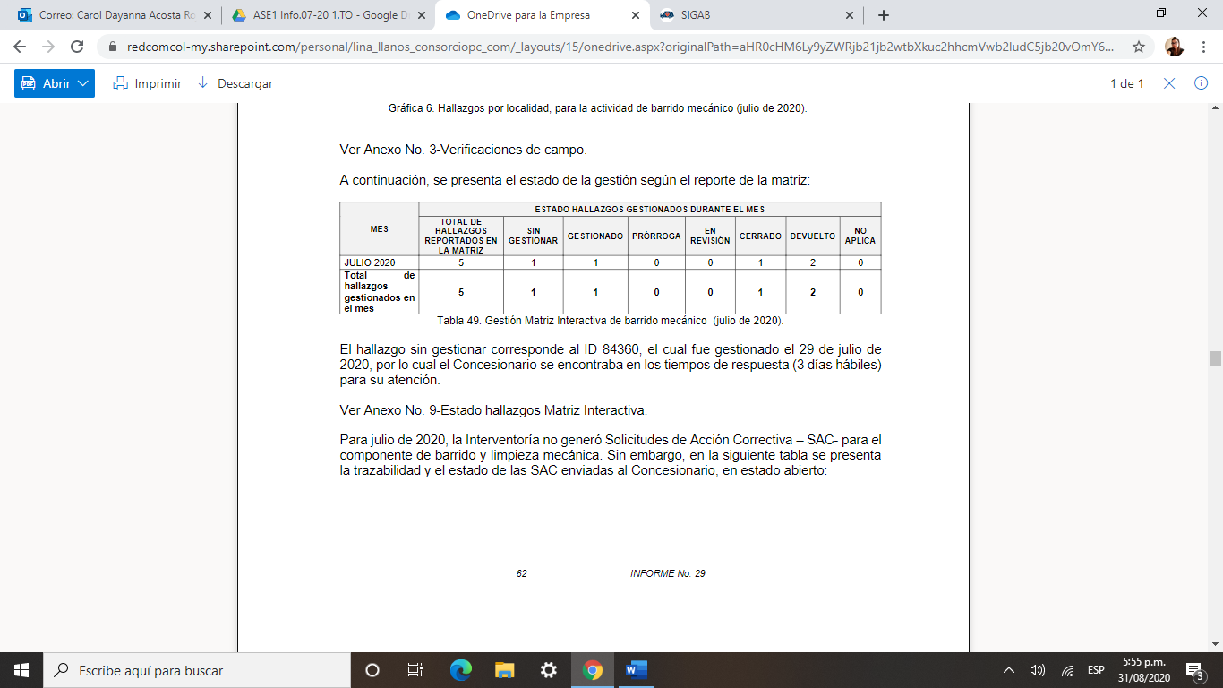
Gestión Matriz Interactiva de barrido mecánico (julio de 2020)

VERIFICACIONES SIGAB COMPONENTE DE BARRIDO

En el mes de julio de 2020, la Interventoría realizó el seguimiento a la ejecución de las frecuencias de las microrrutas establecidas por el Concesionario en su Plan Operativo, mediante la validación de la información reportada diariamente por PROMOAMBIENTAL DISTRITO S.A.S.E.S.P., en el módulo de operaciones del SIGAB, disponible en la ruta: Reportes Online/operaciones/cumplimiento de rutas, tomando los datos registrados las 24 horas del día durante todo el mes; y como complemento la Interventoría realizó el descargue de la información presentada entiempo real en el link de seguimiento, con el fin de validar la información mencionada..

De acuerdo con el Plan Operativo, el Concesionario tiene 19 rutas programadas para la actividad de descargue de residuos de barrido mecánico. De las 19 rutas programadas, se realizó verificación al total de las microrrutas dentro del horario y la frecuencia establecida, evidenciándose que el 63% de las microrrutas presentaron información de la ejecución, de acuerdo con lo definido por el Concesionario en su plan, presentado mediante comunicado PAD-2-20200302-2245-CL del 2 de marzo de 2020, tal y como se muestra a continuación:

ACTIVIDAD | CANTIDAD DE MICRORRUTAS VERIFICADAS | PORCENTAJE DE REPORTE DE INFORMACIÓN DE MICRORUTAS EN EL SIGAB
Barrido Mecánico | 19 | 63%
Verificaciones a las microrrutas de barrido y limpieza mecánica reportadas en el SIGAB ASE 1 (julio de 2020)

Con relación al 37% restante, las inconsistencias en la información de su ejecución se presentaron en mayor proporción en las microrrutas 11058701, 110811501, 110211501, 11052101y 1101441501. Por lo anterior, esta Interventoría solicitará al Concesionario indicar el motivo de las novedades y realizar los ajustes correspondientes en el sistema de información en caso de ser necesario.

VERIFICACION A TRAVÉS DE LA PLATAFORMA SIGAB SOBRE BARRIDO MECÁNICO

El seguimiento al servicio de barrido mecánico se realizó a través de la plataforma SIGAB, donde se realizó la consulta por el seguimiento histórico de la microruta 1101021501 con frecuencia de lunes a domingo en el horario de las 14: 00 a 22:00 atendiendo la localidad de Chapinero, en su servicio de barrido mecánico el día 16 de julio de 2020, tal como se observa en la siguiente imagen:

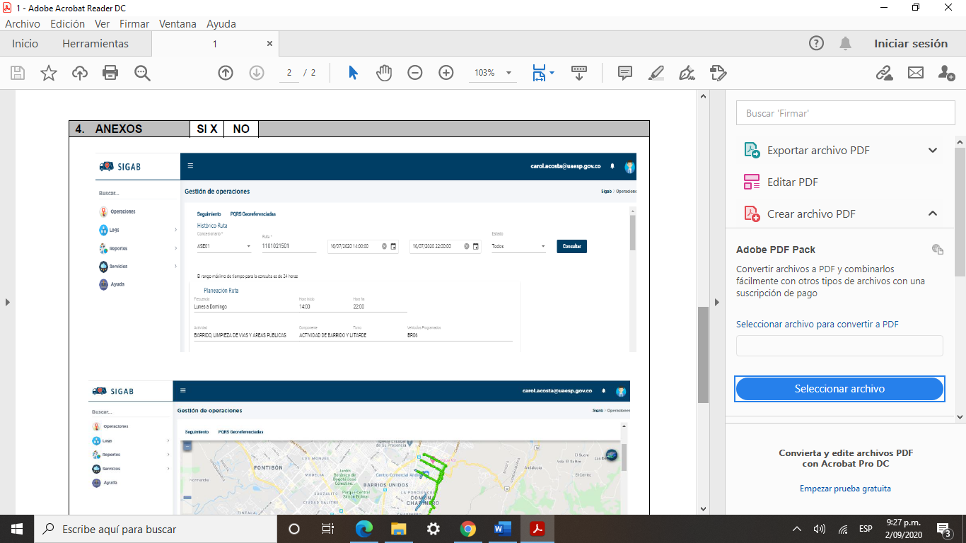

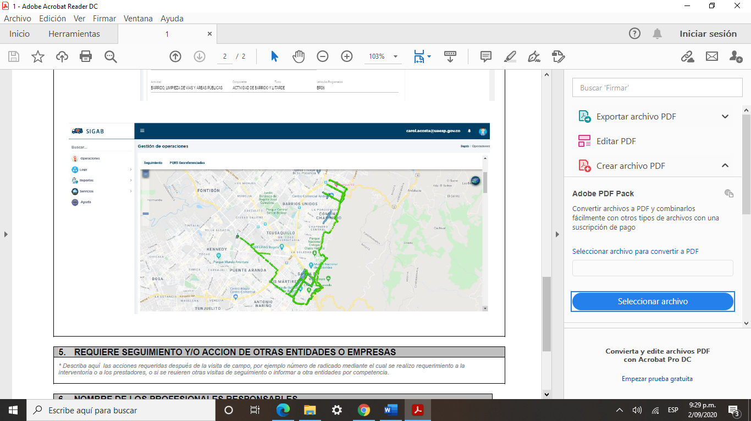
Información Microrruta 1101021501. Fuente. SIGAB consultado por el usuario CAROL ACOSTA

Como resultado de la consulta se observa que el vehículo BR01 con numero interno 1801 realizó todo el trazado de la microrruta con No. 1101021501 iniciando a las 14:00 a las 22:00 tal como se muestra en la imagen No. 1.
Se revisa el histórico y se evidencia que el vehículo sale de la base de operaciones comenzando ruta, y hace recorrido establecido para esta microruta.

- CESTAS PÚBLICAS

En este capítulo la Interventoría hace una revisión del cumplimiento del Concesionario del numeral 4.4 del Reglamento Técnico operativo “Suministro, instalación y mantenimiento de cestas, canecas y/o papeleras públicas para residuos sólidos en las vías o áreas públicas”, el cual se aborda de la siguiente manera.

REPORTE DE INSTALACIÓN CESTAS REMITIDOS POR EL CONCESIONARIO – JULIO DE 2020

En julio de 2020 el Concesionario no realizó reportes de instalación de cestas públicas

VERIFICACIONES DE INTERVENTORÍA

En el mes de julio de 2020, la Interventoría verificó en campo lo siguiente, respecto a la cantidad de cestas M-123 y M-124instaladas, de acuerdo con los informes entregados por el Concesionario.

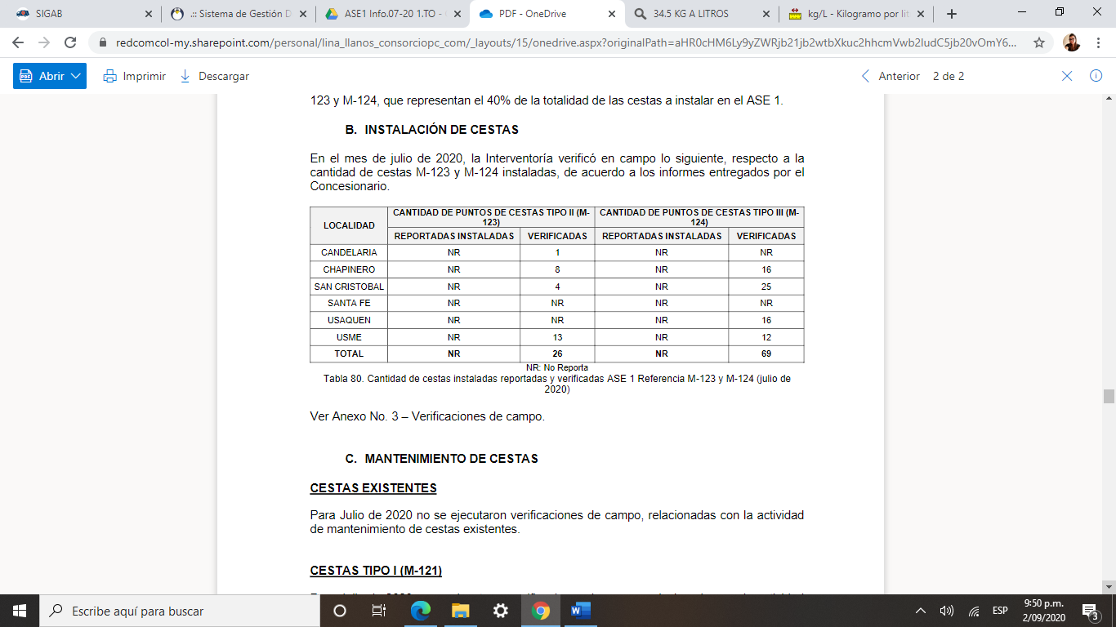
Cantidad de cestas instaladas reportadas y verificadas ASE 1 Referencia M-123 y M-124 (julio de 2020)

CESTAS TIPO III (M-124): Para julio de 2020 se ejecutaron 60verificaciones de campo, relacionadas con la actividad de mantenimiento de Tipo III M-124, de las cuales no se registró ningún tipo de hallazgo, como se detalla a continuación:

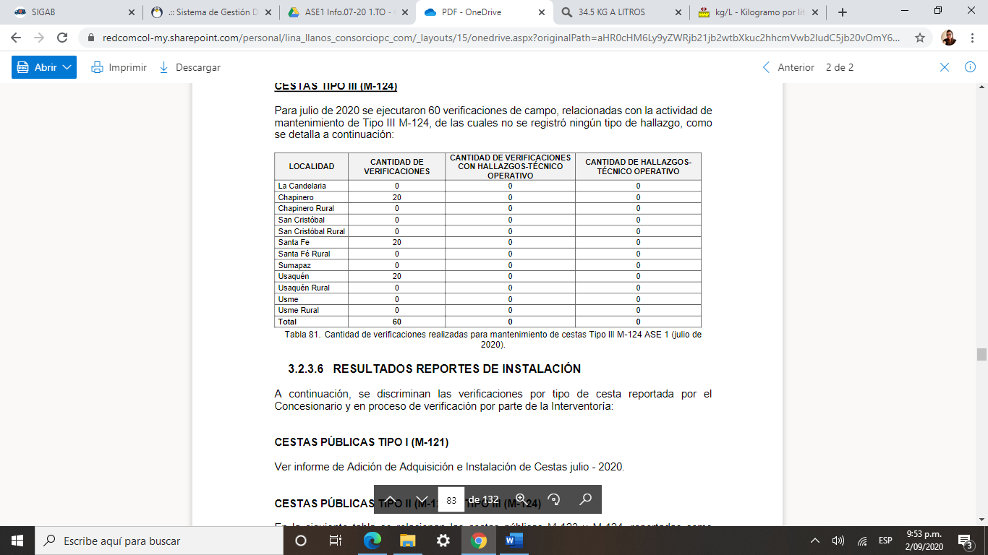
Cantidad de verificaciones realizadas para mantenimiento de cestas Tipo llI M-124 ASE 1 (julio de 2020).

CESTAS PÚBLICAS TIPO II (M-123) Y TIPO III (M-124): En la siguiente tabla se relacionan las cestas públicas M-123 y M-124, reportadas como instaladas por el Concesionario y aquellas verificadas por la Interventoría a corte del 31 de julio de 2020.

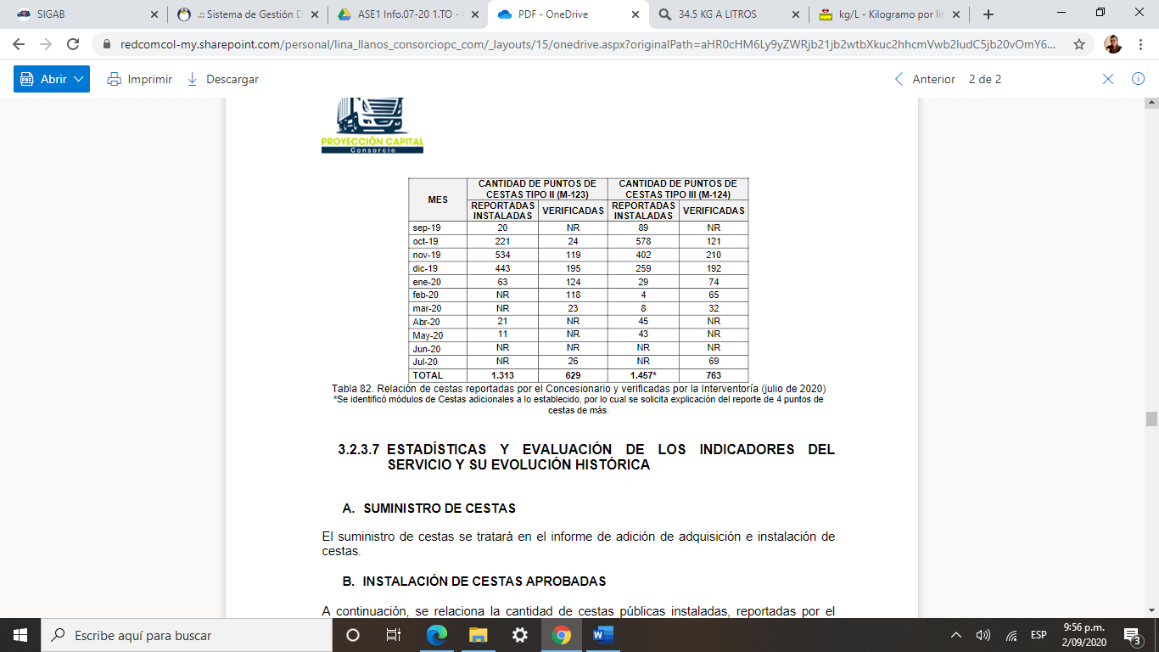

Relación de cestas reportadas por el Concesionario y verificadas por la Interventoría (julio de 2020) *Se identificó módulos de Cestas adicionales a lo establecido, por lo cual se solicita explicación del reporte de 4 puntos de cestas de más.

- PODA DE ÁRBOLES:

La poda del arbolado urbano en el actual esquema de aseo se realiza mediante la ejecución del Plan de Podas aprobado a través del concepto técnico Nº 00004 del 4 de enero de 2019 por parte de la autoridad ambiental, Secretaría Distrital de Ambiente (SDA). De esta manera, PROMOAMBIENTAL DISTRITO realiza atenciones relativas a podas aéreas en las 6 localidades de acuerdo a los lineamientos definidos en la normatividad vigente y al Manual de Silvicultura Urbana para Bogotá emitido por el Jardín Botánico de Bogotá.

De acuerdo con el reporte del prestador, en el mes de julio se intervinieron 2612 individuos arbóreos distribuidos de la siguiente manera; Usaquén (1.667), Chapinero (150), San Cristóbal (626), La Candelaria (38), Usme (1). Hubo un aumento con respecto al mes anterior del 7% relacionado con las dinámicas de la ejecución del Plan de Podas. De esta totalidad, el 86 % (2247) de los árboles presentaban algún nivel de riesgo, entre bajo, medido y alto, como se puede observar en la siguiente tabla:

NIVEL DE RIESGO | Nº DE ÁRBOLES | %
Alto | 202 | 8,99
Medio | 1547 | 68,85
Bajo | 498 | 22,16
Fuente: Promoambiental Distrito SAS.ESP

Ahora con relación a lo programado para este mes vs lo atendido, se tiene una diferencia de 844 árboles que son novedades encontradas en campo y que están siendo reportadas en la base compartida a través de One Drive con la SDA y el JBB. Adicionalmente, se realizó la actualización de 2.229 novedades encontradas en el marco de la ejecución del Plan de Podas reportadas por el prestador Promoambiental Distrito y correspondientes al mes de julio. En términos de porcentaje, el 68,73% corresponde a situación de Ausente, competencia del JBB, seguido de 18,79% de competencias de Corporación Autónoma Regional (CAR) por estar en zona de reserva, después por SDA por Podas Antitécnicas y árbol secos con 2,19%.

Con respecto a la actualización de la BASE DE DATOS - PODA DE ÁRBOLES formato GIR-FM-19V3 de la ASE 1, se siguen registrando diariamente las atenciones realizadas por parte del prestador Promoambiental Distrito S.A.S. E.S.P., quien a su vez está registrando la información relativa a la columna S (Fecha de programación).

De acuerdo con los compromisos para actualización de las solicitudes antiguas, se presenta por parte del prestador el reporte de las solicitudes avanzadas de acuerdo con la fase 1 (hasta dic 31 del 2018)

ITEM | SOLICITUDES PENDIENTES 2020/06/03 | SOLICITUDES PENDIENTES 2020/07/29
Solicitudes hasta el 31/12/2018 | 65 | 22
Solicitudes primer trimestre 2019 | 206 | 205
Solicitudes segundo trimestre 2019 | 176 | 175
Solicitudes tercer trimestre 2019 | 222 | 222
Solicitudes cuarto trimestre 2019 | 133 | 133
Solicitudes primer trimestre 2020 | 82 | 66
Solicitudes segundo trimestre 2020 | 55 | 50
Fuente: BASE DE DATOS - PODA DE ÁRBOLES formato GIR-FM-19V3 de la ASE 1

En el mes de julio se realizaron las acciones tendientes a gestionar la recolección de 28 eventos SIRES a través de correo electrónico, correspondientes a las solicitudes del ASE 1. Las filas en color verde son las reportadas como atendidas por el prestador y las rojas a solicitudes de emergencia que fueron priorizadas.

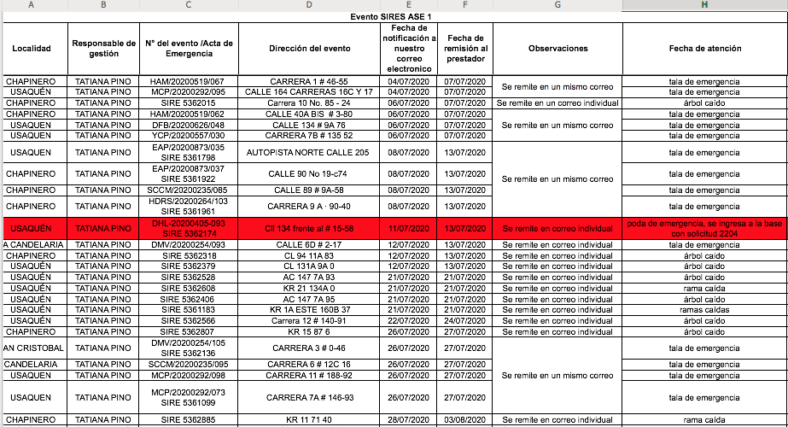
Fuente: Control de gestión de eventos SIRES – ASE 1

Con relación a las verificaciones realizadas por la Interventoría Consorcio Proyección Capital se efectuaron 155 en zonas donde ya se había realizado la poda y de acuerdo con las programaciones enviadas por el prestador. De esta manera, las verificaciones realizadas se distribuyen como se muestran a continuación:

VERIFICACIONES DE CAMPO INTERVENTORÍA DEL COMPONENTE PODA DE ÁRBOLES
LOCALIDAD | VERIFICACIÓN DE INDIVIDUOS INTERVENIDOS POR EL CONCESIONARIOS | CANTIDAD DE VERIFICACIONES CON HALLAZGOS-FORESTAL | CANTIDAD DE HALLAZGOS-FORESTAL
La Candelaria | 0 | 0 | 0
Chapinero | 4 | 0 | 0
Chapinero Rural | 0 | 0 | 0
San Cristóbal | 48 | 0 | 0
San Cristóbal Rural | 0 | 0 | 0
Santa Fe | 0 | 0 | 0
Santa Fe Rural | 0 | 0 | 0
Sumapaz | 0 | 0 | 0
Usaquén | 103 | 0 | 0
Usaquén Rural | 0 | 0 | 0
Usme | 0 | 0 | 0
Usme Rural | 0 | 0 | 0
Total | 155 | 0 | 0
Fuente: Informe de Interventoría - Cantidad de verificaciones por localidad ASE 1 – Poda de árboles (julio de 2020)

Producto de estas verificaciones, no se presentan hallazgos en el componente de poda durante el mes de julio de 2020. Sin embargo, la interventoría mediante comunicado UAESP-CPC-ASE1-2282-20 radicado el 31 de julio de 2020, notificó al Concesionario por presunto incumplimiento relacionado a la no recolección de residuos de poda en las frecuencias establecidas para las microrrutas dispuestas para tal fin, situación que se presentó en el mes de junio de 2020. Cabe resaltar que la gestión de esta notificación, a corte del presente informe, se encuentra aún dentro de los tiempos de respuesta del Concesionario.

VERIFICACION A TRAVÉS DE LA PLATAFORMA SIGAB SOBRE BARRIDO MECÁNICO

Se realizó una verificación de las podas programadas para el mes de julio y subida a la página del prestador https://www.promoambientaldistrito.com/web/wp-content/uploads/2020/07/Programación-Poda-de-Árboles_Julio-2020_.pdf

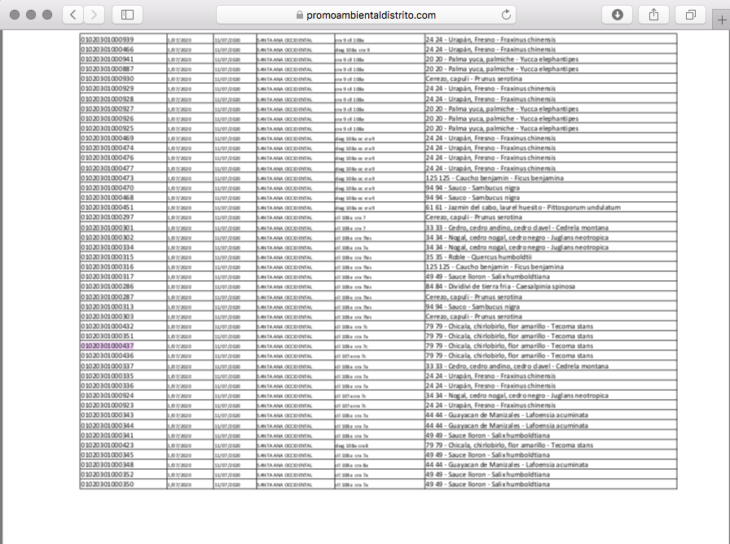

De esta manera, se verificó en el SIGAB en la ejecución de la poda del código 01020301000437 encontrándose que fue ejecutado de acuerdo con las programaciones, el día 06/07/2020

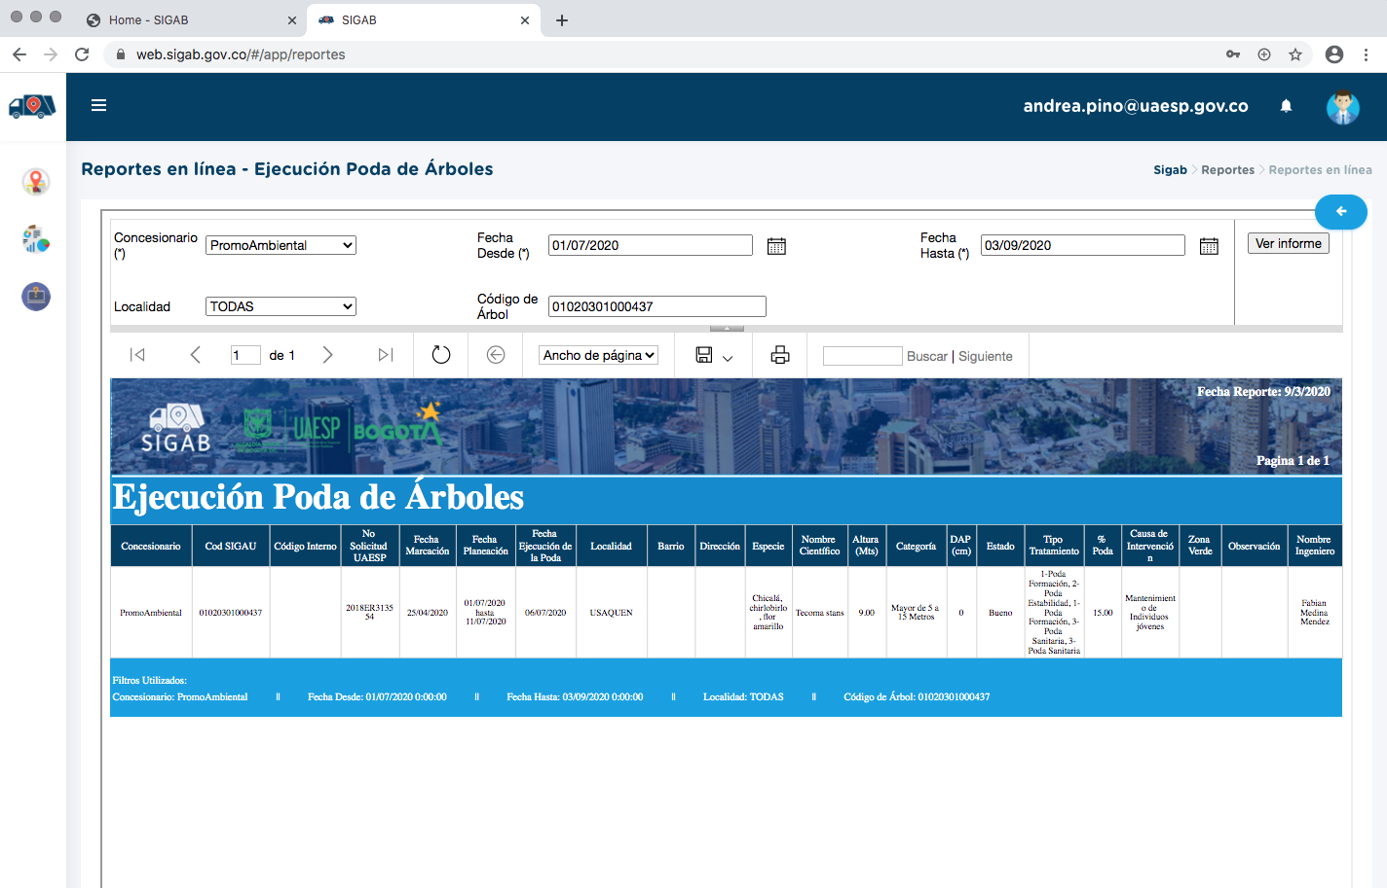

- CORTE DE CÉSPED:

En el mes de julio y según el informe presentado por el prestador PROMOAMBIENTAL DISTRITO se reporta que se intervinieron varios tipos de zonas verdes que suman un total de 10.133.484 m² correspondientes a la ASE 1, distribuidos de la siguiente manera por localidades; Usaquén (38%), San Cristóbal (22%), Usme (19%), Santa Fe (11%), Chapinero (9%) y La Candelaria (1%). A su vez, se presentó un aumento del 0.18 % (17.824 m²) con respecto al mes anterior a razón que se incluyeron nuevas áreas en parques, zona ambiental, separador vial y andenes.

ZONA VERDE | ÁREA INTERVENIDA (M2) JUNIO | ÁREA INTERVENIDA (M2) JULIO
Parque | 5.420.592 | 5.423.093
Zona Ambiental | 1.442.379 | 1.451.011
Separador vial | 1.274.257 | 1.277.534
Andén | 983.627 | 987.040
Andén Público | 513.245 | 513.245
Ronda de río | 351.674 | 351.674
Oreja | 98.022 | 98.022
Vía Peatonal | 16.038 | 16.038
Ronda Canal | 13.655 | 13.655
Separador | 850 | 850
Parque Público | 794 | 794
Glorieta | 528 | 528
Total | 10.115.660 m² | 10.133.484 m²
Fuente: Informe técnico operativo del prestador Promoambiental Distrito SAS.ESP. julio 2020

A nivel porcentual esto corresponde al 54% de parques y 14% para Zona Ambiental de acuerdo con los tipos de zonas verde.

VERIFICACIONES DE CAMPO INTERVENTORÍA DEL COMPONENTE CORTE DE CÉSPED

De acuerdo con la programación presentada por el prestador, la interventoría Consorcio Proyección Capital programó 342 verificaciones para la actividad de corte de césped. De esta manera, las verificaciones quedaron distribuidas de la siguiente manera:

LOCALIDAD | CANTIDAD DE VERIFICACIONES | CANTIDAD DE VERIFICACIONES CON HALLAZGOS-FORESTAL | CANTIDAD DE HALLAZGOS-FORESTAL
La Candelaria | 4 | 0 | 0
Chapinero | 22 | 0 | 2
Chapinero Rural | 0 | 0 | 0
San Cristóbal | 135 | 2 | 2
San Cristóbal Rural | 0 | 0 | 0
Santa Fe | 39 | 2 | 2
Santa Fe Rural | 0 | 0 | 0
Sumapaz | 0 | 0 | 0
Usaquén | 13 | 0 | 0
Usaquén Rural | 0 | 0 | 0
Usme | 129 | 8 | 8
Usme Rural | 0 | 0 | 0
Total | 342 | 12 | 14

Fuente: Informe de Interventoría - Cantidad de verificaciones por localidad ASE 1 – Corte de césped (julio de 2020)

Según la tabla anterior, se realizaron 342 verificaciones en las que se presentaron 14 hallazgos, siendo el de mayor incidencia; zonas no intervenidas, seguido de corte de césped irregular y, por último, la no coincidencia de los códigos reportados en el inventario. Estos hallazgos se presentaron concentrados en 57.14% en la localidad de Usme y las localidades de San Cristóbal, Chapinero y Santa Fe con un 14.29% cada una. El 93.55% de los hallazgos fue solucionado a través de la Matriz Interactiva.

- GESTIÓN SOCIAL:

El ASE 1, se encuentra compuesta por las Localidades de Usaquén, Chapinero, Santa Fe, La Candelaria, San Cristóbal, Usme y Suma Paz, desde RBL componente de Gestión Social UAESP se realizaron actividades encaminadas a dar respuesta al plan de acción planteado durante el año en curso, a continuación, se presentan los indicadores más relevantes:

    - Acompañamiento jornadas informativas y/o sensibilizaciones
Se realiza acompañamiento al prestador del servicio PROMOAMBIENTAL DISTRITO SAS ESP, en jornadas informativas y/o sensibilización, capacitaciones, comisiones ambientales, mesas de residuos o de trabajo interinstitucional que ha generado cohesión entre la gestión social del operador y gestión social de la subdirección RBL- UAESP. Así mismo el desarrollo de operativos de desinfección, limpieza y jornadas de prevención en diferentes barrios y zonas rurales de las localidades mencionadas.
Ilustración 1 gestión social RBL UAESP interinstitucional Julio 2020

Fuente: RBL-UAESP, informe de seguimiento a interventoría junio 2020

Durante el mes de julio se llevaron a cabo un total de 55 actividades presenciales y virtuales, en las 7 localidades que componen el ASE 1, destacando el importante desarrollo de jornadas informativas y/o sensibilizaciones en la localidad de San Cristóbal (3) y las sesiones interinstitucionales en la localidad de Santa Fe (3).

En términos de participación ciudadana se resaltan las actividades efectuadas en las localidades de San Cristóbal con 182 participantes, para las capacitaciones en el correcto uso del sistema de contenerización con grandes logros en la localidad y el proceso de participación en la correcta gestión de residuos sólidos orgánicos desde la fuente en tiempos COVID19” 172 participantes en Usaquén.

Ilustración 2 Relación de asistentes por localidad gestión social RBL UAESP

Fuente: RBL-UAESP, informe de seguimiento a interventoría julio 2020

    - Operativos de limpieza, desinfección y entrega de kit de bioseguridad
Como actividades de prevención y cuidado de la salud durante la pandemia de covid-19 que se desarrolla en el mundo, se llevaron a cabo en 6 localidades 7 operativos de limpieza, desinfección y entrega de kits de bioseguridad.
Ilustración 3 Distribución de operativos de limpieza y desinfección por localidades ASE - 1

Fuente: Elaboración propia RBL gestión social UAESP

El equipo RBL componente de Gestión Social UAESP capacita a las personas de las localidades en las normas de bioseguridad y la correcta gestión de residuos sólidos en tiempos de COVID 2019, así mismo, participa y orienta la gestión social, en los encuentros ciudadanos de la PONAL, para la articulación interinstitucional en el marco del cumplimiento del código de policía en lo concerniente al art. 111 y sus oportunidades ambientales de comparendo.

    - Actividades por RBL componente de gestión social UAESP
Para el mes de revisión de este informe (julio 2020), se detallan a continuación las actividades por parte del grupo RBL componente de gestión social UAESP, encaminadas a abordar la problemática de gestión integral de residuos sólidos y los aportes en las diferentes mesas de trabajo para cada localidad:

Tabla 1 Relación de actividades RBL gestión social UAESP
 | Contenerización | Sensibilización | Mesas técnicas | Puntos críticos | Jornadas virtuales | CAL | Total
Chapinero | 0 | 1 | 2 | 0 | 1 | 1 | 5
La Candelaria | 0 | 2 | 2 | 1 | 2 | 1 | 8
San Cristóbal | 2 | 1 |  | 2 | 3 | 1 | 9
Santa Fe | 0 | 3 | 2 | 2 | 3 | 1 | 11
Sumapaz | 0 | 0 | 0 | 0 | 0 | 1 | 1
Usaquén | 1 | 2 | 3 | 1 | 2 | 1 | 10
Usme | 2 | 3 | 2 | 2 | 1 | 1 | 11
total | 5 | 12 | 11 | 8 | 12 | 7 | 55
Fuente: Elaboración propia RBL gestión social UAESP

CONCLUSIONES INFORME GESTIÓN SOCIAL CONCESIONARIO

De acuerdo con la revisión del INFORME MENSUAL - JULIO 2020 GESTIÓN SOCIAL del concesionario PROMOAMBIENTAL DISTRITO SAS ESP CONTRATO N° 283 DE 2018 ASE N°1 se generan las siguientes conclusiones:

- Como lo muestra la Tabla 2, para el mes julio 306 actividades comunitarias en el ASE 1, que responden a los proyectos liderados por el área social y a los objetivos del Programa de Relaciones con la Comunidad. Del total programado hubo 42 cancelaciones, para un total ejecutado en el mes de 264 actividades en 119 barrios, en las cuales participaron 8.310 usuarios e interesados:
Tabla 2 Resumen de actividades Relaciones con la Comunidad – julio 2020
LOCALIDAD | Coordinación |  | Informativa |  | Operativa |  | Pedagógica |  | TOTAL  ACTIVIDADES |  |  | TOTAL  USUARIOS
 | No. Activ. | No. Partic. | No. Activ. | No. Partic. | No. Activ. | No. Partic. | No. Activ. | No. Partic. | No. Activ. |  |  | No. Partic.
Chapinero | 19 | 149 | 5 | 1090 | 7 | 16 | 4 | 51 | 35 |  |  | 1.30 |  | 6
La Candelaria | 18 | 120 | 9 | 1825 | 12 | 28 | 7 | 142 | 46 |  |  | 2.115
S. Cristóbal | 15 | 153 | 4 | 531 | 8 | 63 | 5 | 207 | 32 |  |  | 9 | 54
Santa Fe | 21 | 124 | 15 | 1128 | 4 | 8 | 5 | 50 | 45 |  |  | 1.31 |  | 0
Sumapaz | 2 | 21 | 0 | 0 | 0 | 0 | 0 | 0 | 2 |  |  | 21
Usaquén | 18 | 113 | 7 | 454 | 13 | 43 | 15 | 386 | 53 |  |  | 9 | 96
Usme | 25 | 69 | 9 | 1413 | 12 | 66 | 5 | 60 | 51 |  |  | 1.608
TOTAL | 118 | 749 | 49 | 6.441 | 56 | 224 | 41 | 896 | 264 |  |  | 8.310
Fuente: INFORME MENSUAL - JULIO 2020 GESTIÓN SOCIAL PROMOAMBIENTAL DISTRITO SAS ESP

- En la tabla reseñada en el literal anterior, se recomienda al concesionario la proposición de metas que realmente resalten la gestión de este, pues si solo se dedicara al cumplimiento de lo propuesto como meta rural. De igual manera, las metas rurales que ya se habían solicitado mejorar desde la revisión del pasado mes de mayo 2020, aún son muy bajas para el impacto a comunidades que necesitan intervención sobre el manejo de residuos sólidos; si bien es cierto que puede haber dificultades por el acceso a herramientas tecnológicas o de telecomunicación, se recomienda llegar a estas comunidades por otros medios lúdicos que garanticen las regulaciones de salud dispuestas por el gobierno.
Ilustración 4 Tabla de cumplimiento metas plan de gestión social

Tabla 3-1 Cumplimiento metas Plan de Gestión Social – julio 2020

 |  | julio
No | Población | Meta  Urbana | Acciones  mes | % cump.  meta | Meta  Rural | Acciones  mes | % cump.  meta
1 | Comerciantes | 3 | 27 | 100% | 1 | 3 | 100%
2 | Residentes | 4 | 73 | 100% | 0 | 7 | 100%
3 | Centros educativos | 0 | 9 | N/A | 0 | 0 | N/A
4 | Interinstitucional | 4 | 52 | 100% | 1 | 1 | 100%
5 | Multiusuarios | 2 | 18 | 100%
Fuente: INFORME MENSUAL - Julio 2020 GESTIÓN SOCIAL PROMOAMBIENTAL DISTRITO SAS ESP

- Es importante que el operador Promoambiental aporte los documentos estadísticos que permitieron generar las siguientes afirmaciones en el apartado conclusiones y observaciones generales respectivas (página 14):

- “Se solicita nuevamente el apoyo de la UAESP, para generar espacios con las Secretaría de Educación, con el fin de tener la posibilidad de intervenir en procesos pedagógicos relacionados con el manejo adecuado de los residuos sólidos a las Instituciones Distritales en el año escolar 2020, hasta las fecha, no ha sido posible cumplir con la meta relacionada con la población Centros Educativos, debido a que la mayoría de colegios distritales, no están interesados en trabajar con el operador de aseo”.
La UAESP ha venido acompañando al prestador a diferentes sensibilizaciones a instituciones educativas, en las que ve fortalezas en el equipo de gestión social del prestador, Cuentan con destrezas pedagógicas y argumentativas, así como estrategias lúdicas que han impactado positivamente en centros educativos de localidades de Usaquén y Chapinero. Se recomienda seguir fortaleciendo esta estrategia con cine foros y talleres prácticos en todas las localidades. Así mismo la UAESP está preparando a través del equipo de RBL una estrategia para el fortalecimiento de este componente.

- Sigue siendo insuficiente la atención a localidades como Sumapaz, Santa Fe y Chapinero que dentro de su ruralidad exige mayor atención y el operador no hace evidentes acciones para dar soporte. Se sugiere focalizar en estos meses venideros la mayor atención a espacios participativos como la CAL en donde se formularon quejas por parte de la comunidad en temas como facturación Vs servicio.

Resumen de actividades zonas rurales atendidas – julio 2020

LOCALIDAD | Coordinación |  | Operativa |  | TOTAL ACTIVIDADES |  |  |  | TOTAL USUARIOS
 | No. Activ. | No. Partic. | No. Activ. | No. Partic. | No. Activ. |  |  |  | No. Partic.
Chapinero | 1 | 1 | 0 | 0 |  | 1 |  |  | 1
Santa Fe | 3 | 3 | 0 | 0 |  |  | 3 |  | 3
Sumapaz | 2 | 21 | 0 | 0 | 2 |  |  |  | 21
Usaquén | 0 | 0 | 1 | 2 |  | 1 |  |  |  | 2
Usme | 4 | 4 | 0 | 0 |  |  |  | 4 |  | 4
TOTAL | 10 | 29 | 1 | 2 | 11 |  |  |  | 31
Fuente: Promoambiental Distrito SAS E.S.P.- julio de 2020

- Es necesario fortalecer la estrategia con población recicladora no es posible que en un mes solo se articule gestión con 7 personas en tres actividades como lo muestra las siguientes gráficas.






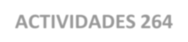
Gráfica 3-2 Total actividades por proyecto, julio 2020
109
60
46
26
20
3
Centros
Educativos
Comerciantes Interinstitucional Multiusuarios Recicladores
Residentes
TOTAL ACTIVIDADES 264

Fuente: Promoambiental Distrito SAS E.S.P.- julio de 2020

CONCLUSIONES INFORME GESTIÓN SOCIAL INTERVENTORÍA

A la revisión del Informe Mensual de Interventoría No 28 – Del 1 al 31 de julio de 2020 – GESTIÓN SOCIAL INTERVENTORÍA INTEGRAL AL CONTRATO DE CONCESIÓN No 283 DE 2018 – PROMOAMBIENTAL DISTRITO S.A.S E.S.P- DE LOS COMPONENTES DEL SERVICIO PÚBLICO DOMICILIARIO DE ASEO DE BOGOTÁ D.C se generan las siguientes conclusiones del informe 29:

- Del total de actividades presentadas por el operador durante el mes de julio en su informe de gestión, donde reseña un total ejecutado de 264 actividades en 119 barrios, el interventor indica el acompañamiento a 39 de ellas, lo que representa tan solo un 14,7% de todo lo ejecutado. Aunque el interventor reseña que esto se debe a la emergencia sanitaria de orden nacional, se recomienda la necesidad de contar con un mayor nivel de participación en las actividades definidas por el concesionario, dado que en ninguno de los 2 se logra identificar cuantas actividades fueron virtuales y cuantas no lo fueron para poder determinar un número adecuado de acompañamientos por parte del interventor. Así mismo se observa mayor acompañamiento a las localidades como Usaquén, Santa Fe y La Candelaria, se solicita mayor acompañamiento en localidades como Usme, San Cristóbal y Sumapaz.

Ilustración 5 Visitas Julio 2020 área rural y urbana interventoría
La Interventoría a corte al 31 de julio de 2020 ha ejecutado un total de 549 visitas como se muestra en la siguiente tabla:

Tabla 27 Visitas Interventoría marzo 2018 a julio de 2020

LOCALIDAD | VISITAS ÁREA URBANA Y RURAL
 | VISITAS REALIZADAS  2018 -2019 | VISITAS REALIZADAS  HASTA JUNIO 2020 | VISITAS JULIO 2020 | TOTAL
Candelaria | 59 | 20 | 6 | 85
Chapinero | 67 | 28 | 5 | 100
San Cristóbal | 52 | 16 | 5 | 73
Santa Fe | 58 | 21 | 7 | 86
Sumapaz | 19 | 4 | 0 | 23
Usaquén | 66 | 24 | 12 | 102
Usme | 52 | 24 | 4 | 80
TOTAL | 373 | 137 | 39 | 549

Tomado por RBL.UAESP informe N 29 gestión social Proyección capital julio 2020.

- De igual manera se observa que en localidades como San Cristóbal y Sumapaz el acompañamiento a las actividades del operador fue por debajo del 10% de lo definido para las categorías de actividades operativas y coordinación respectivamente. Se recomienda al interventor una mayor participación y acompañamiento en las actividades propuestas por el operador, dado que, ante el incumplimiento de actividades requeridas para el proyecto de gestión social en centros educativos, no se observan acciones sobre el operador que permitan evidenciar, estrategias o actividades encaminadas por el mismo para la mejora de este indicador.

- SOLICITUDES DE ACCIÓN CORRECTIVAS:

Para el mes de julio de 2020 en la siguiente tabla se presenta la trazabilidad y el estado de las SAC enviadas al Concesionario que aún se encuentran abiertas:

No. SAC | TEMA | FECHA DE INICIO | FECHA FINAL | ACCIONES
SAC 30 | Recolección y transporte de residuos sólidos no aprovechables en la localidad de Sumapaz | 17/12/2019 | Abierta en proceso sancionatorio | La Interventoría se pronuncia a descargos del Concesionario mediante comunicado UAESP-CPCUAESP-1682-19 del 27/12/2019.  Radicado UAESP 20197000545262 del 27/12/2019 asignado a la subidrección de asuntos legales el cual mediante radicado 20206000030013 la SAL informa a la Sub. RBL que se enecuentra en trámite.
SAC 34 | Vehículos para el lavado de contenedores. | 25/01/2019 | Abierta con recomendación de no inicio de proceso sancionatorio | Mediante comunicado UAESP-CPC-UAESP-1490-19 del 05-11-2019 la Interventoría recomendó no iniciar proceso sancionatorio.
SAC 35 | Recolección y transporte de residuos sólidos no aprovechables en ampliroll | 04/02/2019 | Abierta en proceso sancionatorio | La Interventoría se pronunció sobre los descargos del Concesionario mediante comunicado UAESP-CPC-UAESP-1682-19 del 27/12/2019. Radicado UAESP 20197000545262 del 27/12/2019.
SAC 40 | Recolección de RCD en vehículos que no cumplen con la característica requerida | 23/05/2019 | Abierta. Recomendación de no iniciar proceso sancionatorio | A través del comunicado UAESP-CPC-UAESP-2227-20, del 25-06-2020 la Interventoría recomendó no iniciar proceso sancionatorio.
SAC 46 | PGIRS barrido y limpieza – frecuencias | 3/04/2019 | Abierta en proceso sancionatorio | Mediante el comunicado UAESP-CPC-UAESP-2273-20 (Rad. UAESP 20207000245692) del 16-07-2020 la Interventoría generó alcance a la actualización del estado del posible incumplimiento.  Mediante radiado 20202000031873 del 21 de Julio se remitió a la SAL.
SAC 51 | Recolección y transporte de bolsas de barrido. | 07/03/2019 | Abierta. Recomendación de no iniciar proceso sancionatorio | Mediante comunicado PAD-2-20200123-1877-JCO el Concesionario remitió las evidencias de las acciones implementadas en aras de subsanar las situaciones advertidas por la Interventoría.
SAC 53 | Recolección y transporte de residuos sólidos no aprovechables | 27/05/2019 | Abierta en proceso sancionatorio | Aviso de incumplimiento: UAESP-CPC-UAESP-1373 -19 del 07/10/2019  Notificación Concesionario: UAESP-CPC-ASE1-1406 -19 del 24/09/2019.  Radicado UAESP No.20197000545262 del 27/12/2019 -Subdirección de Asuntos Legales.
SAC 54 | Recolección y transporte de residuos sólidos no aprovechables con vehículos que no cumplen con las características requeridas en la localidad de Usme. | 27/05/2019 | Abierta con recomendación de inicio de proceso sancionatorio. | Mediante comunicado 20207000267682 del 04-08-2020, la Interventoría generó la actualización del estado del posible incumplimiento.
SAC 61 | Control de Monitoreo SIGAB. | 02/07/2019 | Abierta con recomendación no iniciar proceso sancionatorio. | La Interventoría recomendó no iniciar proceso sancionatorio el mediante comunicado UAESP-CPC-UAESP-2120-20 Radicado UAESP 20207000179392 del 21/05/2020, el cual fue trasladado mediante radicado 20202000038663 a la SAL.
SAC 63 | Prestación del servicio de barrido y limpieza mecánica. (estructural) | 20/06/2019 | Abierta en proceso sancionatorio | Mediante el comunicado 20207000264192 del 01/08/2020,el Concesionario solicita el desistimiento del posible incumplimiento.
SAC 73 | Recolección y transporte de bolsas de barrido (Estructural | 25/10/2019 | Abierta | Mediante comunicado PAD-2-20200703-2906-OPE el Concesionario generó respuesta a las observaciones solicitadas. Y modificó las fechas del cronograma propuesto (Última fecha octubre de 2020).  Cronograma sin suscribir. Cronograma en revisión de la interventoría.
SAC 87 | Capacidad nominal de Contenerización | 22/04/2020 | Abierta | Mediante el comunicado UAESP-CPC-ASE1-1981-20 (UAESP N° 20207000150822) del 23/04/2020, la Interventoría formuló la SAC N° 87.  El Concesionario dio respuesta con comunicado PAD-2-20200428-2622-OPE 29/04/2020, La Interventoría solicito cronograma mediante el comunicado UAESP-CPC-ASE1-2043-20 el 13/05/2020.  El Concesionario mediante comunicado 20207000152822 del 27/04/2020 remitió cronograma donde proyecta la reubicación de 39 contenedores en la zona centro.
SAC 88 | Características generales de los vehículos de recolección y transporte de residuos en la localidad de Usme | 05/06/2020 | Abierta | Con comunicado 20207000245032 del 16-07-2020, el Concesionario remitió cronograma, última fecha (08-07-2020)
Fuente: Información tomada del informe de Proyección Capital julio del 2020

* Describa aquí todas las actividades de supervisión y control planificadas, teniendo en cuenta los informes de Interventorías, Convenios, Operadores o prestadores del servicio e informes de visitas administrativas y de campo, Estados financieros e Indicadores.

- APROBACIÓN DEL SUBDIRECTOR (A)
Fecha de aprobación: ___/___/___ Nombre HERMES HUMBERTO FORERO MORENO Firma __________________________

Nombre de los profesionales que apoyan la supervisión y control del servicio:

Nombre: FERNANDO BUITRAGO CASTILLO Cargo: PROFESIONAL UNIVERSITARIO Firma: _____________________

Nombre: CAROL DAYANA ACOSTA ROJAS Cargo: PROFESIONAL UNIVERSITARIO Firma: _____________________

Nombre: ANDREA TATIANA PINO RODRIGUEZ Cargo: Contratista No. 098 del 2020 Firma: _____________________

Nombre: MARIA ANGELICA RIVERA CAMARGO Cargo: Contratista No. 159 del 2020 Firma: _____________________

Nombre: JUAN SEBASTIAN MARTÍNEZ DIEZ Cargo: Contratista No. 136 del 2020 Firma: _____________________

** Se incluye la totalidad de los participantes.

